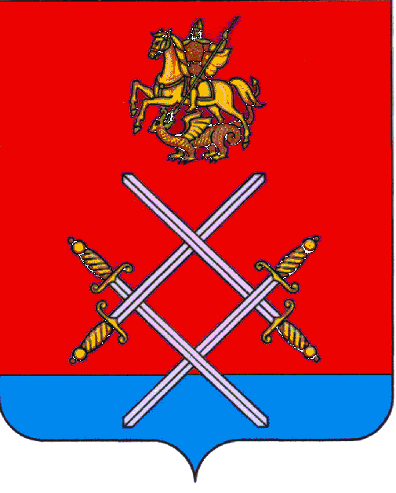

АДМИНИСТРАЦИЯ
РУЗСКОГО МУНИЦИПАЛЬНОГО РАЙОНА

МОСКОВСКОЙ ОБЛАСТИ

ПОСТАНОВЛЕНИЕ

ОТ___25.06.2015____№_____1204____

О внесении изменений в Постановление администрации Рузского муниципального района от 13. 11. 2014 г. № 2922 «О создании общественного Совета по развитию крестьянских (фермерских) хозяйств Рузского муниципального района Московской области»
В соответствии с Бюджетным кодексом Российской Федерации, Федеральным законом от 11.06.2003 № 74-ФЗ «О крестьянском (фермерском) хозяйстве», Федеральным законом от 24.07.2007 № 209-ФЗ «О развитии малого и среднего предпринимательства в Российской Федерации», а также в целях обеспечения координации органов местного самоуправления Рузского муниципального района с федеральными органами исполнительной власти, органами государственной власти Московской области, общественными и предпринимательскими организациями Рузского муниципального района и развития крестьянских (фермерских) хозяйств Рузского муниципального района, руководствуясь Уставом Рузского муниципального района, постановляю:

1. Внести в постановление администрации Рузского муниципального района № 2922 от 13.11.2014г. «О создании общественного Совета по развитию крестьянских (фермерских) хозяйств Рузского муниципального района Московской области» следующие изменения:
1.1. Состав общественного Совета по развитию крестьянских (фермерских) хозяйств Рузского муниципального района Московской области изложить в новой редакции (прилагается).
1.2. Пункт 4.1. положения общественного Совета по развитию крестьянских (фермерских) хозяйств Рузского муниципального района Московской области изложить в новой редакции:
«4.1. Координатором Совета является заместитель руководителя администрации Рузского муниципального района, курирующий вопросы развития АПК».
2. Опубликовать настоящее постановление в газете «Красное знамя» и разместить на официальном сайте Рузского муниципального района в сети «Интернет».

3. Контроль за выполнением настоящего постановления возложить на заместителя руководителя администрации Шведова Д.В.

Руководитель администрации | М.В. Тарханов
Верно: начальник общего отдела | Л.В. Спиридонова
Рагозина Т.Г. 8(49627) 24-131

Утвержден

постановлением администрации Рузского муниципального района от «_25_»__06. 2015г._№_1204_

СОСТАВ
Общественного Совета по развитию крестьянских (фермерских) хозяйств Рузского муниципального района Московской области

- Координатор Совета по развитию крестьянских (фермерских) хозяйств Рузского муниципального района
Шведов Дмитрий Викторович – заместитель руководителя администрации Рузского муниципального района;
- Члены Совета по развитию крестьянских (фермерских) хозяйств Рузского муниципального района Московской области:

№  п/п | ФИО | Должность | Наименование организации
Администрация Рузского муниципального района
1. | Шведов Дмитрий Викторович | Заместитель руководителя администрации Рузского муниципального района
2. | Денисов Дмитрий Николаевич | Советник руководителя администрации Рузского муниципального района по инвестиционному развитию  на общественных началах
3. | Вавилова Елена Александровна | Начальник управления экономического развития и АПК администрации Рузского муниципального района
4. | Жеребчикова Галина Николаевна | Начальник отдела сельского хозяйства управления экономического развития и АПК администрации Рузского муниципального района
5. | Рагозина Татьяна Георгиевна | Главный специалист отдела сельского хозяйства управления экономического развития и АПК администрации Рузского муниципального района – секретарь общественного Совета по развитию крестьянских (фермерских) хозяйств Рузского муниципального района
Секция организаций, образующих инфраструктуру поддержки К(Ф)Х
6. | Ишуткин Александр Николаевич | Директор | МАУ РМР "Центр поддержки малого и среднего предпринимательства"
7. | Леонова Анастасия Игоревна | юрисконсульт | МАУ РМР "Центр поддержки малого и среднего предпринимательства"
Председатель общественного Совета по развитию крестьянских (фермерских) хозяйств Рузского муниципального района
8. | Волынский Сергей Юрьевич | ИП Глава К(Ф)Х | К(Ф)Х Волынский С.Ю.
Заместитель Председателя общественного Совета по развитию крестьянских (фермерских) хозяйств Рузского муниципального района
9. | Боуш Оксана Инокентьевна | Член К(Ф)Х | ИП К(Ф)Х Жданов П.И.,  ИП К(Ф)Х Васьковский Я.А.
Секция крестьянских (фермерских) хозяйств (по согласованию)
10. | Васильев Валерий Анатольевич | Глава К(Ф)Х | К(Ф)Х Васильев В.А.
11. | Ананикян Мотевос Велиханович | ИП Глава К(Ф)Х | К(Ф)Х Ананикян М.В.
12. | Дербенева Наталья Ивановна | Член К(Ф)Х | ИП К(Ф)Х Дербенева А.В.
13. | Дмитренко Георгий Федорович | Глава К(Ф)Х | К(Ф)Х "ГЕО"
14. | Кондрик Владимир Игоревич | ИП Глава К(Ф)Х | К(Ф)Х Кондрик В.И.
15. | Максимова Любовь Васильевна | Член К(Ф)Х | ИП К(Ф)Х Максимов В.Н.
16. | Медведев Сергей Никитич | Глава К(Ф)Х | К(Ф)Х "Медведев и брат"
17. | Овчинникова Татьяна Егоровна | Член К(Ф)Х | К(Ф)Х "КОЛОС"
18. | Повзиков Николай Иванович | ИП Глава К(Ф)Х | К(Ф)Х Повзиков Н.И.
19. | Попелковский Александр Александрович | ИП Глава К(Ф)Х | К(Ф)Х Попелковский А.А.
20 | Шаповалова Елизавета Николаевна | Глава К(Ф)Х | ИП К(Ф)Х Шаповалова Е.Н. «Халкедон»
21 | Ананикян Велихан Матевосович | Глава К(Ф)Х | ИП К(Ф)Х Ананикян В.М.
22 | Вервейко Сергей Анатольевич | Член Станичного казачьего общества | Станичное казачье общество РМР им. Героя Советского Союза Л.М. Доватора
23 | Терехова Людмила Леонидовна | Член К(Ф)Х | ИП К(Ф)Х Терехов И.В.
24 | Буркина Наталья Владимировна | Член К(Ф)Х | ИП К(Ф)Х Терехов Н.С.
25 | Кудрявцев Андрей Евгеньевич | Член К(Ф)Х | ИП К(Ф)Х Кудрявцева Т.В.  «Русский хутор»

